
PENGADILAN TINGGI AGAMA PADANG
Jl. Bypass Km 24 Anak Air, Batipuh Panjang, Kec. Koto Tangah
Telp.(0751) 7054806 fax (0751) 40537
Website: www.pta-padang.go.id e-mail: admin@pta-padang.go.id

Nomor : W3-A/ /KU.01/XI/2022 24 November 2022
Lampiran : 1 (satu) surat
Perihal : Permohonan Persetujuan Revisi Anggaran
Satker Pengadilan Agama Koto Baru

Yth. Sekretaris Mahkamah Agung RI
c.q Kepala Biro Keuangan BUA MA-RI
Jl. Medan Merdeka Utara No. 9-13
Jakarta

Assalamu’alaikum, Wr. Wb.
Sehubungan dengan surat Sekretaris Pengadilan Agama Koto Baru nomor W3-A11/2201/KU.01/XI/2022 tanggal 24 November 2022 perihal Permohonan Persetujuan Revisi Anggaran, bersama ini kami teruskan surat tersebut dengan harapan dapat disetujui.
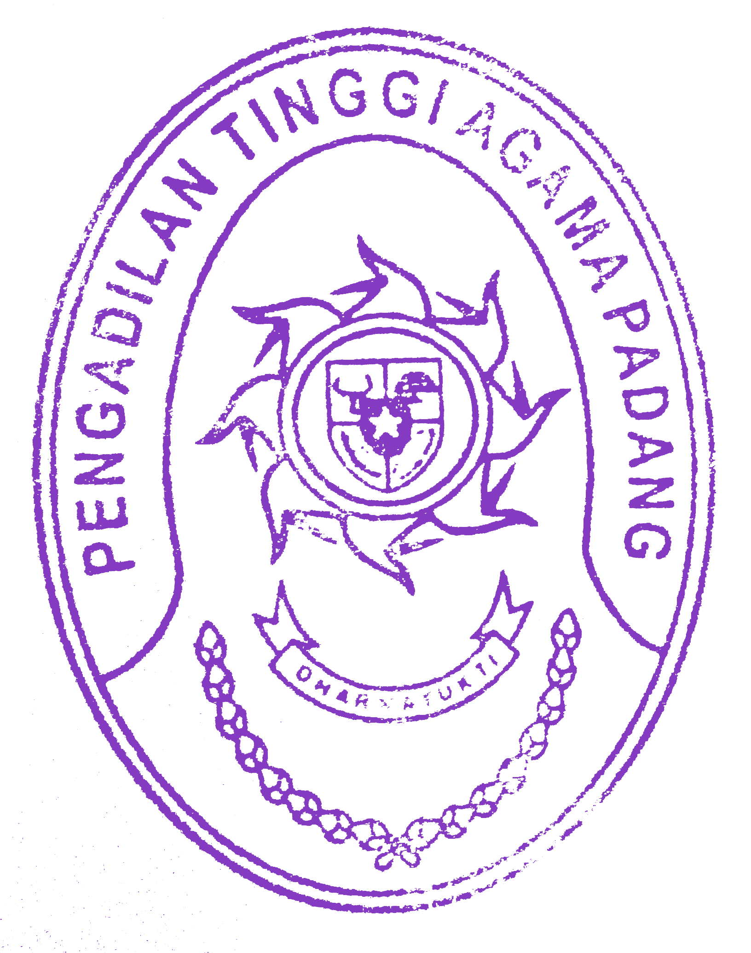
Demikian disampaikan, atas perhatiannya diucapkan terima kasih.
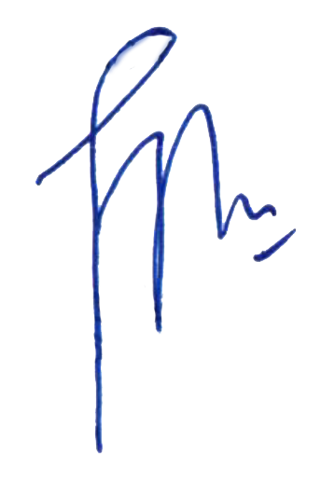
Wassalam,
Sekretaris

- Idris Latif, S.H., M.H.

Tembusan:
Ketua Pengadilan Agama Koto Baru

